ОБЩЕСТВЕННАЯ РЕЗОЛЮЦИЯ
VII МЕЖДУНАРОДНОГО ЕВРАЗИЙСКОГО ФОРУМА ТАКСИ
МЕФТ
Итогом работы IX Международного Евразийского форума «ТАКСИ» является Резолюция.
В документ будут включены предложения и рекомендации участников мероприятия, отражающие ключевые вопросы, касающиеся развития отрасли такси. Резолюция будет направлена в профильные комитеты верхней и нижней палат Федерального Собрания РФ, министерства и ведомства для совершенствования законодательства и государственного регулирования в сфере легкового такси.
Просим Вас направить в Организационный комитет Форума
Ваши предложения по следующим направлениям:
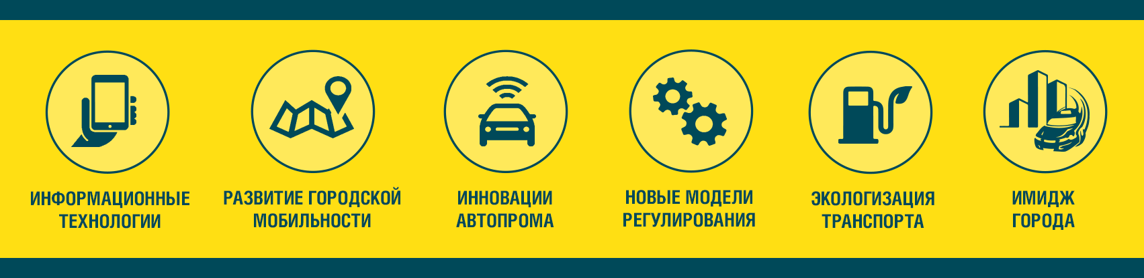
Заполненную форму необходимо направить в срок до 30 сентября 2021 года
в Организационный комитет Форума по адресу meft@meft.info
РЕКОМЕНДУЕМАЯ ФОРМА ДЛЯ ВНЕСЕНИЯ ПРЕДЛОЖЕНИЙ В РЕЗОЛЮЦИЮ
Информация об инициаторе предложения:
ФИО
Организация
Должность
Телефон
E-mail
Описание проблемы, на решение которой направлено предложение
Формулировка предложения
(с указанием АДРЕСАТА: органа власти, которому адресовано предложение, например: Министерству транспорта РФ и т.д.)
Основные целевые группы, которые заинтересованы в реализации предложения
Ресурсы, имеющиеся у инициатора для участия в реализации предложения
Ожидаемые результаты и их значимость

